Практические методы разработки и анализа товарной стратегии предприятия на основе внутренней вторичной информации
Игорь Рыбальченко
Предлагается способ построения стратегической матрицы (наподобие классической матрицы Бостон Консалтинг Групп), основанный исключительно на внутренней (т.е. наиболее достоверной и практически бесплатной) информации предприятия. Единицей анализа выступает “группа продукта”, характерными параметрами - К - удельный вес группы в объеме сбыта и Т - удельный вес группы в темпе изменения объемов сбыта (по линейному тренду). Модифицированная матрица может использоваться в процессе стратегического анализа и планирования продуктовой программы (товарного ассортмента), а также в процессе контроллинга. В качестве другого инструмента стратегического анализа продуктовой программы (ассортимента, дивизионов) предлагается кластерный анализ.
Как известно, стратегическая матрица в маркетинге — это пространственная модель, отражающая позицию фирмы, на рынке в зависимости от комбинации действия двух (или более) факторов. Первым опытом использования матриц в стратегическом маркетинговом планировании была модель, предложенная в 1957 г американским исследователем И. Анзоффом. В дальнейшем идея, заложенная в ней была развита и усовершенствована многими другими исследователями. Сейчас нет, пожалуй, ни одного мало-мальски приличного учебника по маркетингу, где в качестве одного из базовых инструментов стратегического анализа и планирования, не упоминалась бы знаменитая матрица Бостон Консалтинг Групп (БКГ), дающая возможность вырабатывать адекватные стратегии для групп стратегически важных хозяйственных единиц компании. К общепризнанным достоинствам этого инструмента принято относить следующие:
Выделение наиболее важной с точки зрения рыночного успеха системы координат “Доля рынка - Рост рынка”.
Внутренняя интеграция значимых теоретических и эмпирических концепций маркетинга (жизненный цикл продукта, кривая обучения).
Весьма удачный способ визуализации относительного положения стратегических хозяйственных подразделений (СХП) в пространстве базовых координат.
Точные и запоминающиеся наименования основных категорий СХП.
Эти и многие другие достоинства логично привели к тому, что матрица БКГ и разнообразные ее модификации типа матрицы МакКинзи, являющиеся по сути приложениями кластерного анализа к различным двумерным пространствам, достаточно хорошо известны и среди отечественного менеджмента. Практика маркетингового консалтинга на ряде крупных предприятий г.Харькова показала, что до половины ведущих специалистов по маркетингу (зам. директора и вице-президенты по маркетингу, руководители службы маркетинга и т.п.) знают основные характеристики матрицы БКГ и с удовольствием употребляют характерную терминологию (“дойные коровы”, “собаки” и т.д).
Более глубокий анализ процесса управления маркетингом на действующих предприятиях показал, к сожалению, что между знанием и действием существует непреодолимый пока разрыв. Ни на одном крупном (с числом работающих более 1000) предприятии матрица БКГ ни разу не применялась в качестве рабочего инструмента стратегического анализа и планирования. А ведь именно для крупных бизнес-структур корпоративного типа матрица БКГ и была предназначена изначально, и именно для таких структур обоснованная и грамотно построенная стратегия рыночного поведения является одним из необходимых факторов успеха в условиях переходного периода отечественной экономики.
Помимо характерных внутренних для предприятия причин (отсутствие стратегического планирования, как такового, недостаточное понимание глубинного смысла матрицы БКГ, несколько настороженное отношение практиков к “теоретизированию” и т.д.), существуют и вполне объективные причины неиспользования такого сравнительно простого и эффективного инструмента, как матрица БКГ, в практике отечественных предприятий. К числу наиболее существенных причин можно отнести следующие:
Концепция Стратегических Хозяйственных Подразделений (стратегических производственных единиц, бизнес-подразделений, бизнес-единиц - все это более или менее вольный перевод англоязычного термина Strategic Business Unit) в настоящее время мало востребована отечественным практическим менеджментом. Связано это, в основном, с тем, что подавляющее большинство крупных украинских предприятий построено по традиционной для недавнего прошлого линейно-функциональной схеме, тогда как в западной экономике уже практически завершен переход к дивизиональной структуре управления. Даже там, где в процессе вялотекущей реструктуризации отечественных предприятий появляются элементы дивизиональной структуры, топ-менеджмент крайне неохотно делегирует подразделениям маркетинговые полномочия, справедливо опасаясь выпускать из рук важнейшие рычаги управления. Все это приводит к тому, что отдельные направления деятельности предприятия практически не оцениваются по сравнительной экономической эффективности.
Крайний дефицит достоверной рыночной информации делает систему координат, в которой традиционно строится матрица БКГ, доступной для оценки в лучшем случае на качественном уровне. В самом деле, категория “доля рынка” предполагает, как минимум, знание общего объема рынка (хотя бы регионального) по заданному виду продукта. Для современной украинской экономики с огромным (от 50% до 70% по разным оценкам) теневым сектором, получение такой информации из доступных официальных источников невозможно, а проведение собственными силами полевых исследований потребует непомерных затрат. Данные об объеме рынка ближайших конкурентов также чрезвычайно труднодоступны, даже если предположить, что эти конкуренты достаточно точно определены.
Методика разбиения матрицы БКГ на базовые квадранты обоснованно вызывает некоторое непонимание у практиков, привыкших к численным показателям. Понятия “высокий” и “низкий”, относящиеся к определению квадрантов, могут настолько сильно различаться в субъективном представлении отдельных специалистов, что представление одной и той же объективной картины отличается у разных людей с точностью “до наоборот”.
Указанные причины позволяют утверждать, что крайне редкое применение матрицы БКГ, как практического инструмента стратегического анализа и планирования, обусловлено, в основном, несовершенством информационно-экономического пространства Украины на текущем этапе становления отечественной экономики.
Тем не менее, существующая, пусть и в несовершенном виде, рыночная экономика нашей страны, настойчиво требует от предприятий оперативной разработки обоснованных рыночных стратегий. Как было показано в масштабном исследовании, проведенном фирмой МакКинзи, стратегия является обязательной составляющей так называемого “атома успеха” или “семи факторов”. Кроме того, в наших условиях именно рыночная стратегия предприятия должна служить основой для перераспределения дефицитных внутренних ресурсов в зависимости от рыночной реакции на те или иные направления деятельности предприятия.
Предлагаемая ниже методика позволяет модифицировать матрицу БКГ таким образом, чтобы, с одной стороны, сохранить ее основные достоинства, включая простоту визуального восприятия и привычную терминологию, а с другой стороны - использовать при ее построении количественную информацию, которая абсолютно всегда доступна, точна и достоверна, а именно - внутреннюю информацию предприятия.
При этом изначально принимаем ряд существенных допущений:
Предприятие не является “монокультурным”, т.е. в некоторой степени диверсифицировано. Таковыми в настоящий момент является подавляющее большинство крупных отечественных предприятий.
Предприятие ведет хозяйственную деятельность достаточно долго, т.е. имеется требуемый массив информации для анализа.
Предприятие достаточно аккуратно ведет учет своей деятельности, по крайней мере в части регистрации каждого факта реализации товаров и услуг. Как правило, система складского и бухгалтерского учета обеспечивает такую регистрацию.
Предприятие не производит заведомо убыточных продуктов, либо эта убыточность может быть нивелирована путем перераспределения (в пределах возможного) общих накладных расходов.
В течение периода анализа не происходило (и не предвидится) резких всплесков инфляции.
Теперь определим базовую единицу для дальнейшего рассмотрения и анализа. В качестве таковой введем ключевое понятие “группа продукта”, под которым будем подразумевать часть линии продукта (товара или услуги), ориентированную, с одной стороны, на удовлетворение схожей по природе потребности, а с другой стороны - рассчитанную на потребление достаточно определенным сегментом рынка. Очевидно, что при таком определении, “группа продукта” отличается от традиционного СХП только отсутствием упоминания о степени независимости групп как в технологическом, так и в организационном плане. Тем не менее, как показала практика, понятие “группа продукта” значительно легче воспринимается топ-менеджерами, привыкшими мыслить категориями скорее предметно-конкретными, нежели стратегическими, т.е. более отвлеченными. Также очевидно, что при различных видах реструктуризации предприятий именно наиболее удачные группы продукта должны быть положены в основу организации полноценных бизнес-единиц (СХП).
Несмотря на простоту определения, на практике выделение групп продукта в общем производственном (торговом) ассортименте предприятия требует от аналитика некоторого опыта и даже искусства, которое, собственно, и делает маркетинг не вполне формализуемой дисциплиной. При этом важно соблюсти определенный баланс, чтобы, с одной стороны, избежать излишней детализации (количество групп должно быть обозримым), а с другой - не упустить существенный сегмент рынка.
Наиболее распространенные практические ошибки на предприятиях при определении групп продукта:
Продукция предприятия делится только на “базовую” и “товары народного потребления”. Исторические корни этого понятны - совсем недавно все предприятия группы “А” производили ТНП по разнарядке сверху, считая их чем-то вроде неизбежного зла. В современных условиях такая инерция мышления абсолютно неадекватна рыночной ситуации.
Продукция делится только на “традиционную”, т.е. выпускаемую достаточно давно, и “новую”, т.е. инновационную. Очевидно, что для долгосрочного рыночного успеха, каждая группа должна иметь некоторую инновационную составляющую.
Продукция делится на группы только по принципу сходства технологии изготовления. При этом заведомо упускается из виду, что изготовленные по идентичной технологии продукты могут потребляться абсолютно разными сегментами рынка, требующими принципиально разных маркетинговых стратегий.
Оптимальным для определения групп продукта является комбинация “каскадного подхода” и матричного представления. При каскадном подходе (известным также под названием “сверху вниз”) весь ассортимент последовательно делиться по схожести удовлетворяемых потребностей на иерархические уровни с любыми удобными названиями (направления, типы, виды, группы, подгруппы и т.п.) до желаемой глубины проникновения (вплоть до каждого продукта).
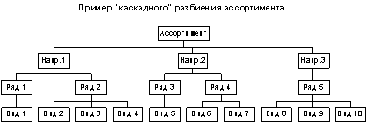
Полученные на нижнем уровне ассортиментные единицы составят левый вертикальный столбец плоской таблицы, или матрицы. Верхнюю строку матрицы составят полученные подобным же образом сегменты рынка, в которых потребители тех или иных видов продукта сгруппированы по значимым для предприятия параметрам.
Пересечение строк и столбцов матрицы (т.е. вида продукта и сегмента покупателей) и даст искомое определение группы продукта.
Пример матрицы для определения “групп продукта”
 | Сегмент 1 | Сегмент 2 | Сегмент 3 | Сегмент ... | Сегмент M
Вид 1 |  | Группа 1 | Группа 2 |  | Группа 3
Вид 2 | Группа 4 |  |  | Группа 5
Вид 3 |  |  | Группа 6
Вид ... | Группа 7 | Группа 8
Вид N |  |  | Группа 9 |  | Группа 10
Заметим, что помимо определения групп продукта, подобная матрица может послужить и неплохим инструментом для начального стратегического анализа путей развития предприятия. При этом возможны варианты качественной оценки дальнейшей стратегии (на основе модели Портера):
концентрация на виде продукции (строка) с расширением числа сегментов потребления;
концентрация на сегменте рынка (столбец) с расширением видов продукции, ориентированных на потребности этого сегмента;
концентрация на ограниченном числе групп продукта (некоторые клетки матрицы) с наибольшей рыночной отдачей либо с наибольшим конкурентным преимуществом.
Теперь определим параметры, значения которых будут характеризовать каждую группу продукта, и которые мы будем в дальнейшем использовать для модификации матрицы БКГ вместо классических “доля рынка - рост рынка”.
В качестве характеристики каждой группы продукта (горизонтальной оси модифицированной матрицы) предлагается параметр К - “удельный вес группы продукта в общем объеме сбыта предприятия” в течение базового периода (наиболее характерный период - 1 год). В качестве обоснования выдвинем следующие соображения:
как указывалось выше, численно и достаточно точно рассчитать долю рынка (даже регионального) в настоящее время чрезвычайно трудно, если вообще возможно;
объем сбыта предприятия фактически и является объемом его (предприятия) рынка в каждый конкретный период;
для каждого предприятия ключевой задачей является абсолютный рост собственных объемов сбыта, даже если при этом доля рынка сокращается (что, в принципе, возможно);
в условиях динамичных и не всегда предсказуемых изменений объемов рынка возможна ситуация, когда доля рынка может расти при падении объемов сбыта.
Параметр К как раз и лишен указанных выше недостатков, что делает его вполне пригодным для среднесрочного стратегического анализа значимости групп продукта в общем ассортименте продукции предприятия.
Для каждой группы продукта параметр К вычисляется по формуле:
К_{i} = Y_{i} /Y₀ * 100%, где
Y ₀ - суммарный объем сбыта в денежном исчислении за базовый период;
Y _{i} - объем сбыта продуктов i -ой группы за тот же период.
При этом, естественно, Y₀ =  Y_{i.}
Процедура вычисления параметров К полностью соответствует начальным этапам традиционного АВС-анализа и достаточно тривиальна.
В качестве второй характеристики группы продукта (вертикальной оси матрицы) предлагается параметр Т - “удельный вес группы продукта в темпе изменения объемов сбыта предприятия” в течение базового периода по линейному тренду. Для этого рассмотрим сущность понятия “линейный тренд”, являющегося частью динамического анализа функции сбыта от времени.
Ниже на диаграмме представлены для примера объемы помесячного сбыта одного из действующих предприятий в течение базового периода (за 96 год) в стоимостном выражении.
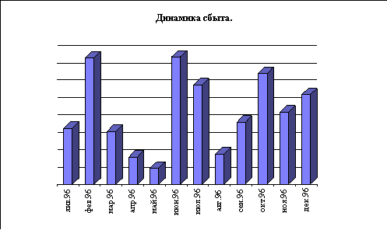
Очевидно, что в течение года, ежемесячные объемы сбыта испытывают колебания в достаточно широких пределах. Происходит это в результате сложения огромного количества факторов - непредсказуемых влияний внешней среды и целенаправленных усилий предприятия, случайных воздействий и долгосрочных тенденций, неосознаваемых факторов и предвиденных и т.д. Тем не менее, очень важно понимать, каков итоговый вектор всех этих факторов, насколько уверенно чувствует себя предприятие и куда оно, собственно говоря, движется. Даже качественные ответы на эти вопросы неочевидны при взгляде на динамику сбыта в течение года.
Линейный тренд (тенденция) по сути и призван дать ответ о направлении движения предприятия в течение базового периода. В математическом смысле тренд представляет собой линейную функцию, восстановленную по ее дискретным фактическим значениям с минимизацией отклонений фактических значений (как правило, с использованием метода наименьших квадратов). В приложении к функции сбыта линейный тренд представляет собой тенденцию ее развития в наиболее общем, абстрагированном от случайных колебаний виде. Ниже представлен линейный тренд, вычисленный по стандартной процедуре для тех же фактических значений помесячных объемов сбыта. Отчетливо видно, что в целом, в течение года, объемы сбыта проявляют тенденцию к некоторому росту.
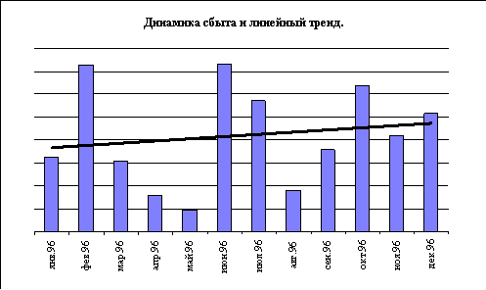
Естественно, линейная функция не является единственной, пригодной для моделирования функции сбыта. Более того, выбор функции тренда, определение характерного базового периода для ее построения, определение весовых коэффициентов для отдельных временных отрезков, декомпозиция тренда на составляющие и использование его для прогнозирования объемов сбыта представляют собой объемный отдельный раздел маркетингового анализа. Тем не менее, линейный тренд ввиду простоты и наглядности, используется наиболее часто и, как правило, служит отправной точкой для дальнейшей детализации, особенно при рассуждениях стратегического характера, когда необходима наглядная демонстрация наиболее общей тенденции развития.
Формула линейного тренда функции сбыта представляет собой традиционное уравнение полинома первой степени: Y₀ = A₀*X + B₀ где Y₀ - расчетный объем сбыта, X - расчетный период (месяц), A₀ - расчетное изменение (приращение или спад) сбыта по сравнению с предыдущим расчетным периодом, B₀ - константа уравнения, которая может быть интерпретирована, как теоретический объем сбыта в начальный период (1-й месяц). При некоторых способах аппроксимации B₀ может равнятся нулю. В общем случае коэффициенты прямой А и В вычисляются по методу наименьшего квадратичного отклонения.
Аналогичную процедуру - вычисление тренда - можно проделать и для каждой группы продукта, если из суммарного объема помесячного сбыта выделить данные о помесячном сбыте каждой группы продукта. При этом уравнения тренда для каждой i-ой группы будут иметь аналогичный вид: Y_{i} = A_{i}*X + B_{i}
Поскольку Y₀ =  Y_{i} , то в соответствии со свойством аддитивности линейных функций, A₀ =  A_{i} , т.е. единичное приращение суммарного сбыта состоит из единичных приращений (с обоими знаками) сбыта всех групп продукта, включенных в ассортимент предприятия, что и проиллюстрировано ниже на примере, где общий объем сбыта состоит из двух групп. Наглядно видно, что суммарное приращение сбыта A₀ состоит из A₁ и A₂ , причем группа 1 обеспечивает положительный прирост сбыта, а группа 2 - отрицательный, т.е. тянет предприятие назад.
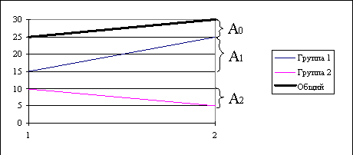
Параметр Т как раз и характеризует вклад каждой группы продукта в изменении суммарного темпа объемов сбыта и вычисляется для каждой группы по формуле:
T_{i} = A_{i} /A₀ * 100% где
A_{i} - коэффициент тренда i-ой группы продукта в течение базового периода;
A₀ - коэффициент тренда суммарного сбыта за тот же период.
Таким образом, мы получили для каждой группы продукта (заменяющей СХП) пространство координат, где одна из них К - характеризует долю каждой группы в объеме сбыта (“доля рынка”), а другая Т - долю в темпе изменения объема сбыта (“рост рынка”), причем значения координат для каждой группы поддаются точному вычислению на основании данных о реализации предприятия за некоторый период.
Вычислив эти значения для каждой группы продукта и представив их графически (т.е. максимально удобно для восприятия) получаем параметрический график ( стратегическу матрицу ), характеризующий каждую группу продуктов ассортимента (производственной программы) и построенный на основании внутренней информации предприятия.
Ниже представлены примеры таких графиков, построенные для двух действующих предприятий. Для сохранения привычного для матрицы БКГ деления, осталось провести две (или более) линии, разделяющие график на квадранты. Выбор значений для такого разбиения и количество квадрантов зависит от общей стратегии и текущего положения предприятия, а также от имеющихся ресурсов и фантазии аналитика.
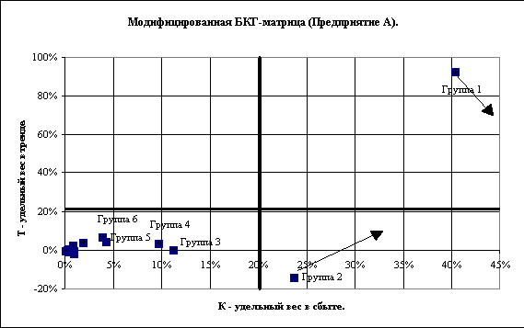
На графике предприятия А квадранты получены путем разделения поля по значениям Т и К, равным 20%. При таком делении, сохраняя терминологию БКГ, имеем ярко выраженную “звезду” - Группа 1 (правый верхний квадрант), “денежную корову” - Группа 2 - с очевидной тенденцией к угасанию (Т<0), и россыпь “собак” - левый нижний квадрант - разной степени значимости. Очевидно, что стратегические усилия предприятия, могут быть в таком случае направлены на “оживление” Группы 2 при максимальном внимании к “звезде”. Стрелками на графике показаны ожидаемые (планируемые) изменения в матрице после воплощения соответствующей стратегии - например, модификация или репозиционирование продуктов Группы 2, либо усиление мероприятий по продвижению, либо другой актуальный маркетинг-микс. Повторное составление матрицы через определенный период времени (после выполнения тактических мероприятий маркетинга) позволяет проследить “дрейф” каждой группы по квадрантам или кластерам, оценить эффективность принятых решений и действий, а также вовремя уловить позитивные и негативные тенденции развития для каждой группы продукта. Другими словами, применение модифицированной матрицы может быть полезным в процессе контроллинга.
С другой стороны, в определенных условиях, возможно правильнее было бы разбить матрицу на квадранты по линии К=10%, что дополняет стадо “коров” группами 3 и 4, имеющими почти нулевые доли в тренде, но дающие в сумме пятую часть объемов сбыта.
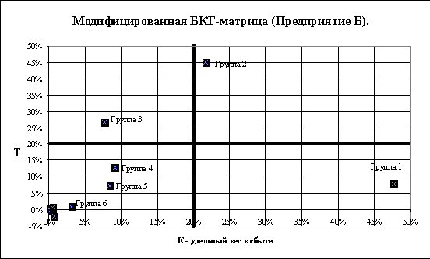
Аналогичная процедура (разбиение по линиям К=20% и Т=20%) для Предприятия Б дает другую картину - вполне жизнеспособная “корова” - Группа 1, достаточно яркая “звезда” - Группа 2, “знак вопроса” - Группа 3, и, как обычно - стайка “собак”. С последними, впрочем, следует вести себя достаточно дифференцированно. При ближайшем рассмотрении оказалось, что в левом нижнем квадранте при почти одинаковых численных значениях К и Т (около нуля), в группу “собак” попадают принципиально разные группы продукта. Первые - классические продукты в конце жизненного цикла, с отрицательным темпом роста и малым объемом сбыта, требующие деинвестирования и исключения из ассортимента. Вторые - наоборот, инновационные продукты в стадии рыночного теста на ограниченном рыночном пространстве. Последние требуют выделения в особую инновационную группу и включаются в общую матрицу только после принятия принципиального (стратегического) решения об их развитии.
В общем случае, если процедура разбиения матрицы на квадранты оказывается достаточно трудным процессом, возможно применение процедур кластерного анализа с дальнейшей разработкой адекватных стратегий для каждого кластера. Математическая основа кластерного анализа достаточно сложна и в настоящей статье не обсуждается. К счастью, процедуры кластерного анализа включены в качестве стандартных во многие программные пакеты по статистическому анализу данных.
Любопытно, что последовательное увеличение числа кластеров, т.е. в нашем случае объединение близких по значению характерных параметров Т и К товарных групп в различное число совокупностей, позволяет строить различные по углубленности типы маркетинговых стратегий.
Ниже, например, представлены результаты кластерного анализа товарного ассортимента предприятия при количестве кластеров, равном 2. Это означает, что все товарные группы предприятия мы таким образом разделили на две неравные части - “главные” и “остальные”.
Товарные группы 1 и 2, входящие во второй кластер, представляют собой самые важные для предприятия группы, дающие максимум объемов сбыта и обладающие высоким позитивным темпом роста. Товарные группы второго кластера являются торговым ядром предприятия и в их отношении применяется комплекс маркетинговых мероприятий, характерных для наступательной стратегии. Остальные товарные группы - кластер 1 - играют меньшую роль в общей ассортиментной стратегии и в их направлении ресурсы распределяются во вторую очередь, а в критических для предприятия ситуациях - по остаточному принципу.
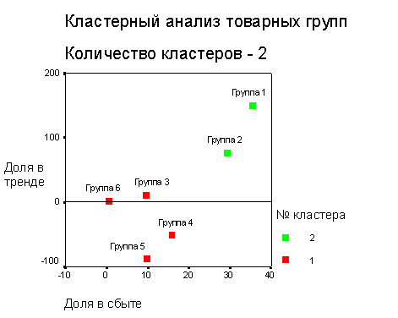
При разделении же общего ассортимента на четыре клстера (что равно традиционному количеству квадрантов в матричном подходе) получаем четыре возможные сходные стратегии, применямые к определеному количеству товарных групп, входящих в общий кластер.
Сами стратегии, естественно, вырабатываются с учетом наиболее актуальных стратегических целей предприятия. К числу альтернатив в этом случае относятся решения, связанные либо с увеличением объемов реализации, либо с ускорением темпов роста отдельных групп.
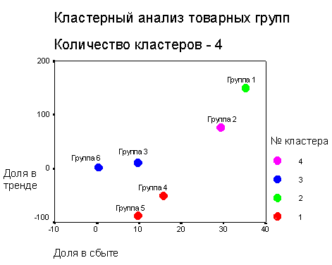
В заключение отметим, что сходные по методике процедуры могут оказать значительную помощь и в начальном сегментировании рынка. При этом единицей анализа (i-ой точкой матрицы) является каждый покупатель (группа покупателей, сегмент рынка), а характеризующими координатами матрицы могут быть, например, “удельный вес в объеме продаж - доля в количестве покупок” в течение базового периода.
Построив параметрический график и разделив его на четыре квадранта или на четыре кластера, получим как минимум четыре характерные группы потребителей - покупающих много и часто (“кормильцы”), покупающих много, но редко (скорее “варяжские гости”), покупающих немного, но часто (нечто вроде “знаков вопроса”) и покупающих мало и редко (название еще предстоит придумать). Далее уже от выработанной стратегии, тактики и их осуществления зависит, кто именно станет основным сегментом для предприятия.
Таким образом, предложенная методика позволяет получить достаточно простой и эффективный инструмент стратегического анализа, планирования и контроля, использующий в качестве базы внутреннюю информацию предприятия и объединяющий в себе наиболее характерные процедуры концентрационного, динамического, матричного и кластерного анализа объемов и темпов сбыта товарных групп предприятия.
Разумеется, такого рода модификация не является единственно возможной и не может заменить другие методы стратегического анализа. Можно надеяться, однако, что применение предлагаемой методики может помочь отечественным предприятиям в расширении стратегического видения своего бизнеса и дать ряд практических навыков анализа и планирования, которые, при расширении информационного пространства отечественной экономики и привлечении дополнительных информационных ресурсов, помогут в дальнейшем перейти к полноценному стратегическому планированию.

